**Jeu de rythme - Rapport de projet**

**Sommaire :**

Introduction

Objectifs par ordre de priorité

Guide d’utilisation

Mise en oeuvre des objectifs

Difficultés rencontrées

Extensions possibles

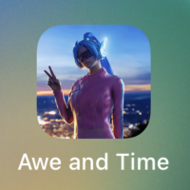

**Enzo Causse - TD 2**

**Introduction :**

Le cœur du jeu consiste en un seul écran ou des cercles apparaissent, à intervalles de temps plus ou moins réguliers ; le joueur doit alors appuyer dessus au bon moment pour obtenir un score. Le gameplay est bien-sûr inspiré d’osu! et de ses alternatives sur support mobile, tandis que la direction artistique, sonore comme visuelle, s’apparente au genre futuriste / cybernétique.

**Objectifs par ordre de priorité :**

0. Vérifier quels objectifs sont possibles et apprendre comment les mettre en œuvre.

1. Faire apparaître plusieurs cercles à l’écran simultanément, et laisser la possibilité au joueur d’appuyer dessus pour déclencher une action.

2. Ajouter un indicateur de temps : animer les cercles pour qu’ils se mettent à grossir, puis à rétrécir ; l’instant entre les deux constituerait le moment où appuyer.

3. Générer le design du niveau de manière aléatoire ; cela comprend la position des cercles aussi bien dans l’espace que dans le temps.

4. Ajouter un retour sur la performance du joueur (feedback) : changer les cercles de couleur après une pression dessus, compter les points de score gagnés selon à quel moment le joueur appuie, et les points de vie perdus lorsqu’il n’a pas appuyé du tout.

5. Afficher ces informations dans un écran de fin avec un design graphique et ajouter alors une navigation entre ces écrans pour pouvoir relancer une partie.

6. Jouer une musique rythmée pendant le jeu, et éventuellement une plus calme lors de la navigation dans les menus.

7. Ajuster la génération aléatoire des délais pour faire apparaître les cercles en rythme avec la musique de jeu.

8. Constituer un catalogue de musiques de genres divers et laisser la possibilité au joueur de les sélectionner sur un écran d’accueil, pour qu’il puisse jouer dessus.

**Guide d’utilisation :**

Choisissez une musique de jeu sur l’écran d’accueil. Vous pouvez faire un swipe vers la gauche pour changer de genre musical ; les musiques Chillwave sont plus lentes et ainsi plus faciles, elles représentent la découverte du jeu.

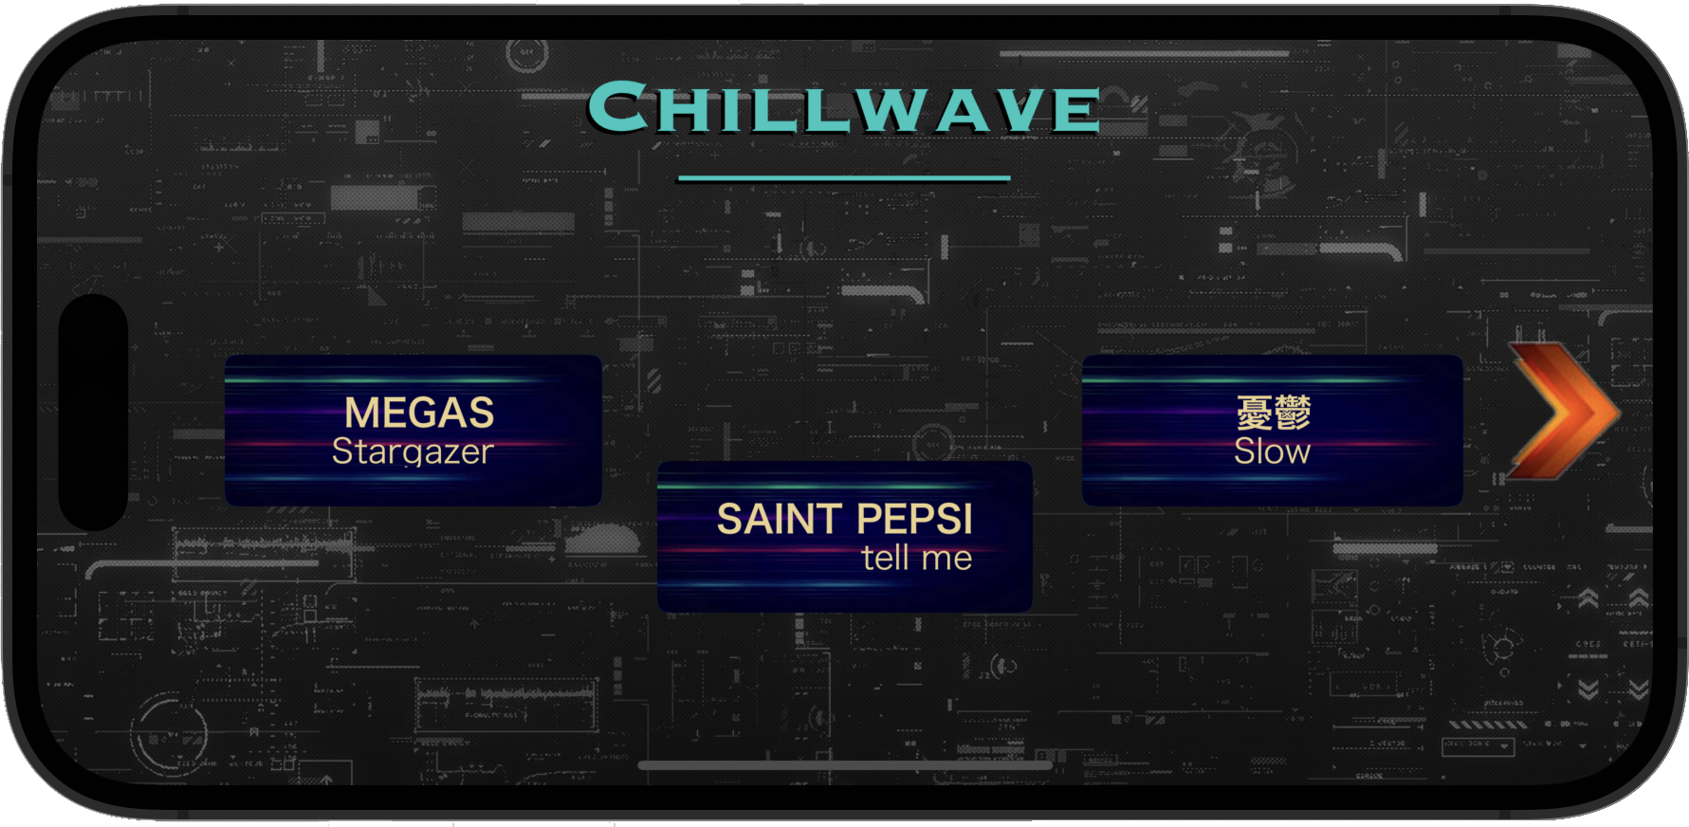 → 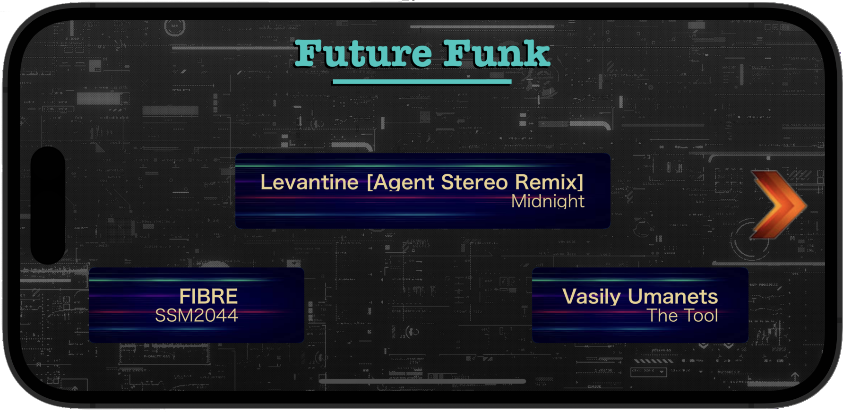

Une fois sur l’écran de jeu, appuyez en rythme sur les cercles bleus ; plus vous appuyez lorsqu’ils sont gros, plus vous gagnez de points (linéairement). Le gameplay comporte aussi un système de combo : plus vous validez de cercles d’affilée, plus vous gagnez de points (logarithmiquement). L’erreur est permise, mais au bout de 20 échecs, le jeu s’arrête et vous perdez la partie ; si par contre, vous parvenez à la fin de la musique, vous gagnez.

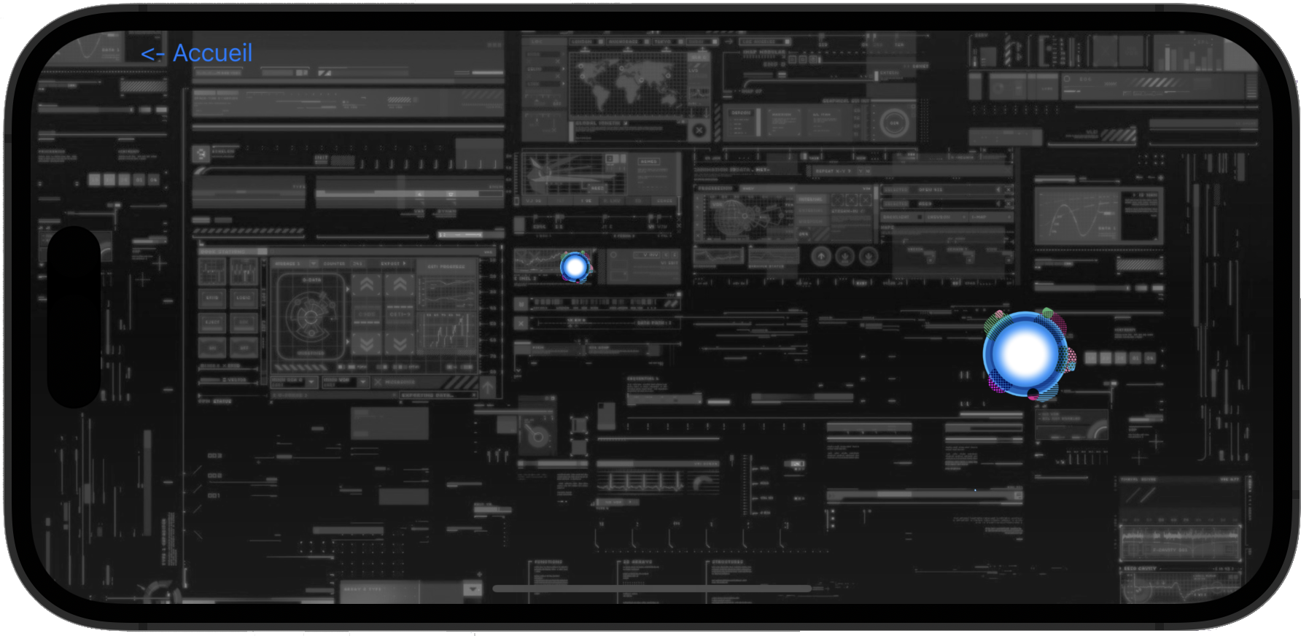

Dans les deux cas, l’écran de fin affiche votre score et vous permet de revenir à l’écran d’accueil pour relancer une partie.

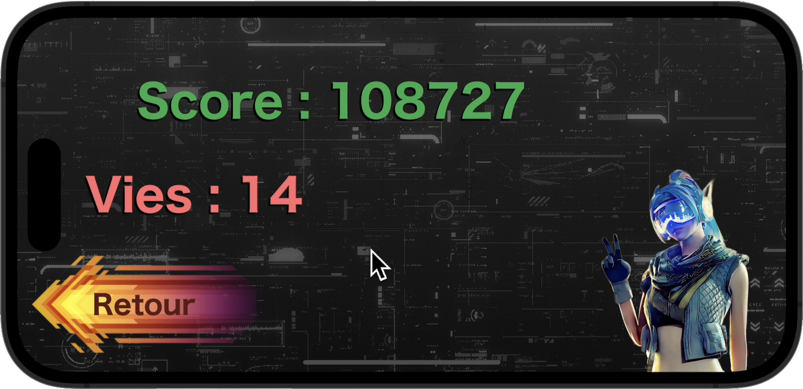 | 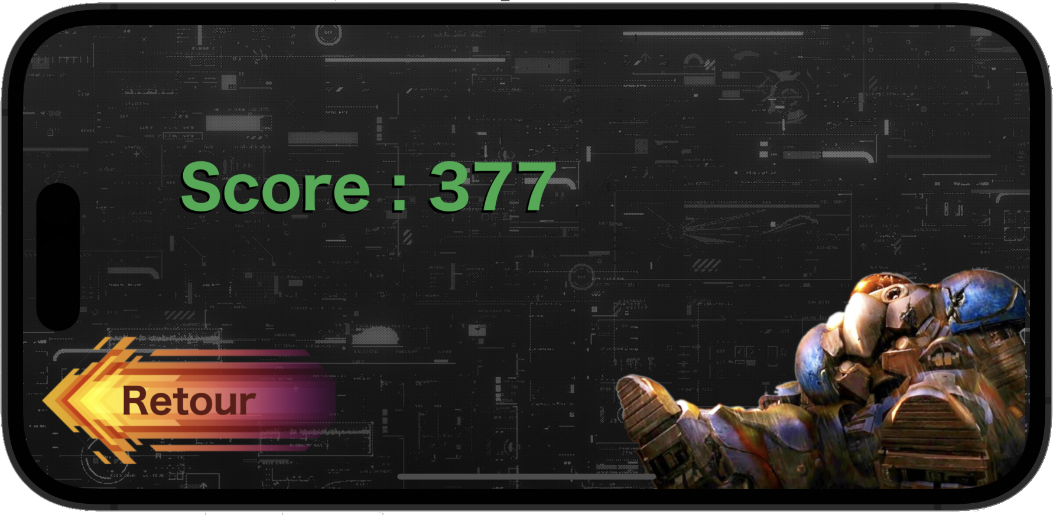

Vous pouvez aussi revenir à l’écran d’accueil depuis une partie si le cœur vous en dit, mais sachez qu’elle sera interrompue et que la musique repartira de zéro, même si vous la sélectionnez de nouveau directement.

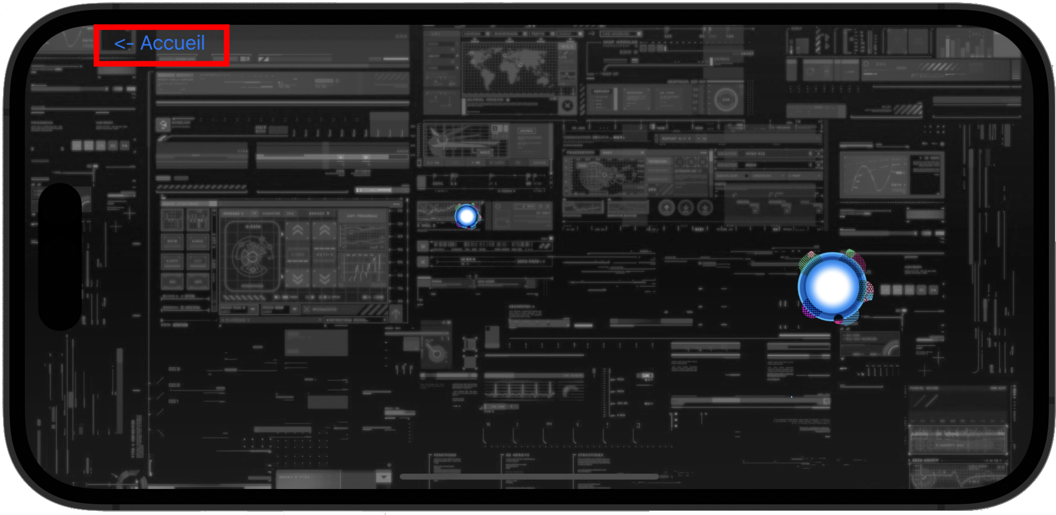

**Mise en oeuvre des objectifs :**

**0.**

J’ai d’abord lu la cheatsheet de Swift et les diapos de L3, et je me suis rendu compte que cela ne permettait pas de comprendre les spécificités du Storyboard ; j’ai alors visionné vos vidéos et aussi d’autres tutoriels YouTube. Les recherches plus spécifiques sur des besoins particuliers me menaient principalement sur Stack Overflow, sur le forum de développeurs d’Apple, sur des articles (souvent Médium), et parfois sur la librairie Swift même si je ne la trouve pas très bien faite en comparaison aux suggestions d’attributs directement dans Xcode :

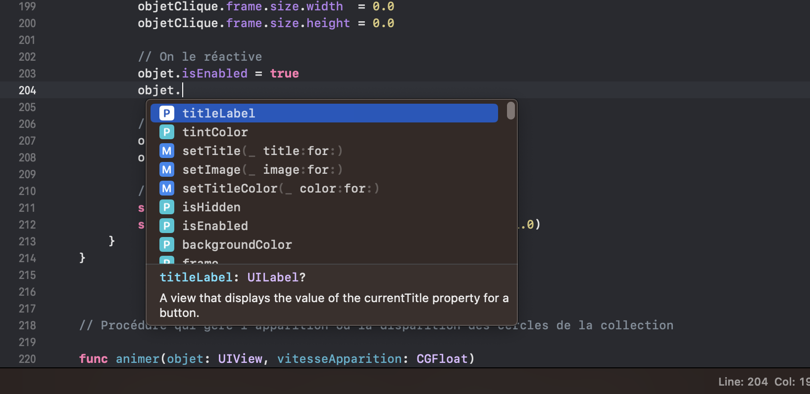

**1.**

Pour cet objectif, il nous faut pouvoir appuyer sur des images ; on ne peut pas déclencher d’action avec une UIImageView, mais on peut mettre une image de fond sur un bouton. Je crée alors 32 boutons dans une outlet collection, que je parcours récursivement pour rendre les objets visibles dans la fonction bougerCerclesRec. Les délais entre les apparitions sont gérés par file d’attente des processus ; la gestion par boucle itérative serait donc moins claire, car elle nécessite d’additionner les délais à chaque passage.

Évidemment, une partie dure bien plus longtemps que 32 apparitions de boutons ; c’est pourquoi la fonction bougerCerclesRec est appelée successivement tout au long de la partie dans une fonction bougerGroupeRec. Et ainsi les mêmes objets sont réutilisés afin d’éviter de se retrouver avec des milliers d’objets à l’écran et donc de gagner en performance.

**2.**

Chaque bouton commence avec une taille de 0, qui est ensuite agrandie 50 fois en 1 seconde, puis rétrécie 1,5 fois plus rapidement pour ne pas trop gêner le joueur avec un cercle passé, et du même temps punir davantage ceux qui auraient raté le timing ; toutes ces manipulations s’effectuent dans la fonction animerRec, et animerlui sert simplement de lanceur.

**3.**

Toujours dans une optique d’économie de performances, la génération aléatoire se fait au préalable lors du chargement du niveau, et non au fur et à mesure que la partie avance ; cela évite que le son se désynchronise si jamais l’image prenait du retard.

Les délais entre chaque cercle sont calculés dans genererDelaisde manière à ne laisser que 4 possibilités de délais différents pour que le joueur ait un sentiment de régularité qui lui permet d’ajuster son rythme. Les délais sont encadrés dans un intervalle : suffisamment courts pour que le joueur n’ait pas le temps de s’ennuyer, et assez longs pour ne pas constituer une barrière de difficulté.

Les positions des cercles, quant à elles, sont déterminées dans genererCoordonnees et peuvent être partout sur l’écran, sauf sur la barre de navigation en haut. Une sous-fonction emplacementLibrevérifie également que le cercle n’apparaîtra pas par-dessus un autre, et réessaie dans le cas contraire : cela pourrait poser problème étant donné qu’il s’agit de boutons censés pouvoir être appuyés en même temps à l’écran. Mais ces tentatives sont toutefois limitées à 100 par cercles afin d’éviter une boucle infinie, ce qui peut mener à 2 cercles consécutifs qui se chevauchent sur de petits écrans tels que celui de l’iPhone SE par exemple.

**4.**

Pour remplir cet objectif, chaque bouton s’est vu attribuer une UIImageView qui lui est superposée. Ces objets sont donc au nombre de 32 dans une autre outlet collection, et jouent le rôle d’image alternative qui remplace celle du bouton lorsque le joueur appuie dessus ; le cercle prend alors une couleur verte, plus sombre. Ce changement est géré dans l’action appuiCercle, tandis que le positionnement de ces cercles verts s’effectue dans les 4 fonctions des premiers objectifs, de la même manière que les boutons.

Afin que chaque image puisse correspondre au bon bouton, les deux collections d’objets sont triées par identifiant dans viewDidLoad, et accédées par indices dans bougerCerclesRec. Ce tri est effectué simplement par fonction de comparaison : comparerObjetsva comparer, selon leurs identifiants, les boutons entre eux et les images entre elles.

L’action appuiCercleaugmente également le score du joueur, mais à l’évidence qu’une seule fois par bouton ; cela est géré par tag attribué aux boutons, que l’on réinitialise après leurs disparitions respectives dans le cas de base d’animerRec. C’est aussi à ce moment qu’on retire un point de vie si aucun changement de tag n’a été repéré.

**5.**

Pour donner un retour sur la performance du joueur, un écran de défaite s’affiche avec le score à l’aide d’une segue déclenchée dans verifierVies; le score et les points de vie sont passés en attributs de l’écran suivant par une surcharge de la fonction prepare. L’écran de victoire montre, de plus, les points de vie restants, et les deux écrans de fin comportent un bouton qui change d’écran pour retourner au menu.

**6.**

La mise en place de l’audio est une implémentation classique du module AVFoundation qui s’effectue dans le constructeur viewDidLoadde chaque contrôleur. Pour éviter les conflits de pistes sonores, le lecteur est, pour chaque classe d’écran, un attribut statique ; en vue de l’objectif 8, cela permet également d’y accéder depuis une autre instance de classe, et donc alors qu’un autre écran est actif.

La musique se joue à l’ouverture pour chaque menu, et est stoppée dès qu’on en change afin de laisser place à une nouvelle. Cela a donc lieu essentiellement dans les fonctions prepare, ou les actions de boutons de navigation comme retourAccueil.

**7.**

À l’aide du logiciel Audacity, j’ai calculé le tempo de chaque musique de jeu et je les ai rentrées dans un dictionnaire dicoMusiques, dont la musique choisie est envoyée vers l’écran de jeu, toujours grâce à la fonction prepare. La fonction genererDelaisprend alors les battements par minutes en paramètre pour synchroniser chaque délai sur la vitesse du rythme ; de plus, la probabilité est pondérée de sorte à ce qu’une apparition ait 2 fois plus de chances de se retrouver sur un temps fort que sur un demi-temps.

Pour finir, le décalage de chaque musique est envoyé au même titre que le tempo, pour assurer la synchronisation entre le moment où les cercles sont gros et le rythme des battements ; cela s’effectue en retardant l’image de ce délai, mais aussi le son d’une seconde, qui est le temps qu’il faut à un cercle pour grossir pleinement.

**8.**

Enfin, dans un but d’organisation des menus, les musiques sont regroupées par genre sur chaque écran d’accueil ; un swipe vers la gauche amène alors vers le genre suivant. Au moment où le joueur démarre une partie par l’action demarrerJeu, la musique du menu lancée depuis l’écran Chillwave doit, par conséquent, pouvoir être arrêtée depuis n’importe quel menu d’accueil, d’où un lecteur unique aux quatres genres en attribut statique.

Chaque musique de jeu dispose de son propre bouton, permettant au code de récupérer le nom de la musique à l’aide des attributs de boutons “.titleLabel.text” et “.subtitleLabel.text”, qui correspondent exactement aux clés de dicoMusiques. Dans le cas où le joueur se trompe, l’application lui laisse la possibilité de revenir vers cet écran d’accueil depuis une partie grâce à une segue rattachée à un bouton de navigation personnalisé par la fonction appuiNavigation.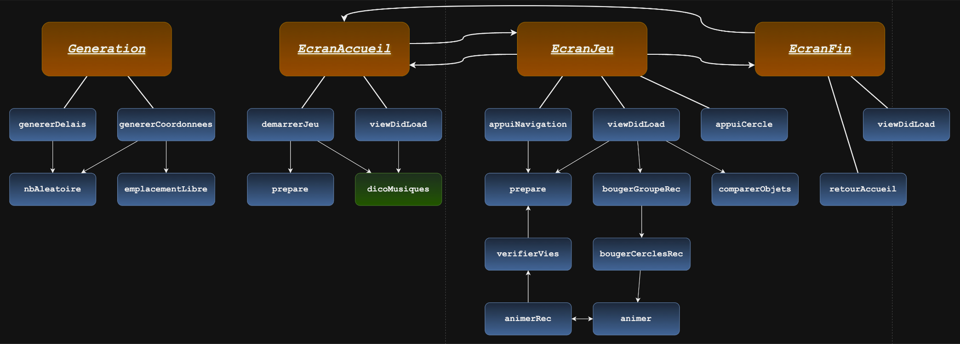

**Lien vers le diagramme de fonctions :** <https://viewer.diagrams.net/?tags=%7B%7D&highlight=0000ff&edit=_blank&layers=1&nav=1#Uhttps%3A%2F%2Fdrive.google.com%2Fuc%3Fid%3D1489mhTBXX9UIBwRyhduakoN7VISLdr3Q%26export%3Ddownload>

**Difficultés rencontrées :**

**1.**

Cet objectif était celui qui m’inquiétait le plus quant à la faisabilité du projet ; j’ai d’abord pensé à générer les objets depuis le code et à les stocker dans une file, mais c’est impossible avec le mode Storyboard.

Puis j’ai créé un IBOutlet qui me servirait de modèle, avant de tenter de le copier, sans succès. J’ai alors cherché, sur Internet, un moyen de faire une copie profonde, nécessaire pour traiter chaque cercle indépendamment ; je suis tombé sur la méthode copy du module NSCopying, qui visiblement ne supporte pas les UIImageView.

**3.**

Pour ajouter de la variété, j’ai essayé de rendre aléatoire la rotation des cercles grâce au code suivant :

*let aleaR: CGFloat = Generation.nbAleatoire() * CGFloat(Double.pi) * 2*

*objet.transform = objet.transform.rotated(by: aleaR)*

Mais cette modification influait aussi sur d’autres paramètres comme la taille de l’objet, qui devenait ainsi incontrôlable lors de l’animation. En conséquence, cette fonctionnalité a été abandonnée.

**4.**

Cet objectif était à la base prévu pour que le programme Swift change l’image associée au bouton, ce qui est notamment envisageable avec les états :

*cercleBleu = UIImage(named: “abstractCircleBlue_300x300.png”)*

*cercleVert = UIImage(named: “abstractCircleGreen_300x300.png”)*

*bouton.setBackgroundImage(cercleBleu, for: .default)*

*bouton.setBackgroundImage(cercleVert, for: .disabled)*

Mais quoi que je fasse, aucun de ces états ne parvient à changer l’image du bouton, même lorsqu’il n’en a pas de spécifiée dans le Storyboard.

**6.**

Le lecteur audio n’est pas détruit après une transition vers un autre contrôleur, et l’audio continue à se jouer sur un autre écran ; cela peut causer des problèmes et s’avérer peu pratique si l’on crée un lecteur pour chaque instance de classe. Le déclarer en statique m’a permis ultérieurement de résoudre ce dilemme.

**Extensions possibles :**

L’implémentation d’une barre de vie en haut à droite de l’écran de jeu permettrait de faire monter la tension chez lui ; cela serait possible au moyen d’une UIProgressView que l’on décrémenterait dans animerRec, suite à chaque perte de points de vie.

Le joueur aurait bien entendu le choix de désactiver cette barre de vie dans un menu des paramètres où un simple UIButton jouerait le rôle de switch on / off par changement d’état : etat = 1 - etat ; ce changement pourrait ainsi modifier l’affichage de la barre de vie, mais également du bouton lui-même.

Une autre extension serait l’ajout de différents niveaux de difficulté applicables à toutes les musiques ; cette difficulté se manifesterait par un délai plus court ou plus fréquemment court entre les apparitions de cercles, et des temps d’animation plus rapides. Cette extension s’implémenterait simplement en faisant varier les paramètres de génération des objets.

Bien évidemment, il serait impossible de jouer sur un niveau de difficulté sans avoir complété celui d’en dessous, mais les plus haut niveaux pourraient rapporter plus de score, car faisant apparaître plus de cercles. Un système de sauvegarde pourrait alors conserver le plus haut score obtenu et le plus haut niveau de difficulté atteint sur chaque musique.

Les autres perspectives d’amélioration constituent essentiellement des ajouts esthétiques, tels que l’animation des objets, ou encore les effets sonores.